Аэродинамика газовоздушного тракта котла.
Нормальная работа котла возможна при непрерывной подачи в топку воздуха, необходимого для горения топлива, и удаления в атмосферу. Продуктов сгорания после их охлаждения и очистки от твердых частиц. Газовоздушный тракт парового котла представляет собой комплекс элементов, по которыми осуществляется движение воздуха(это воздушный тракт) и продуктов сгорания до выхода в атмосферу. (это газовый тракт). Организации подачи воздуха в топку и перемещения продуктов сгорания в газоходах котла бывают: 1-котел; 2-золоуловитель; 3-дымовая труба; 4-дымосос; 5-дутьевой вентилятор; 6-воздухоподогреватель; 7- пылеприготовительное устройство.
1).В системе с естественной тягой, создаваемой дымовой трубой. В этой системе сопротивление движению потока воздуха и продуктов сгорания преодолеваются за счет разности давлений воздуха, поступающего в топку, и продуктов сгорания, удаляемых через дымовую трубу в атмосферу.. В этом случае весь газовоздушный тракт находится под разрежением . Эта система применяется в котлах малой мощности при малых сопротивлениях движению потоков воздуха и продуктов сгорания.
2).Система с подачей воздуха и удаления продуктов сгорания дымососом и трубой. В этой системе, сопротивление воздушного и газового трактов преодолеваются за счет разрежения, создаваемого дымососом и трубой. Такая система применяется в котлах малой мощности, работающих на газе и мазуте и не имеющих воздухоподогревателя.
3).Система с подачей воздуха вентилятором и удалением продуктов сгорания дымососом и трубой. В этом случае воздушный тракт находится под давлением, а газовый тракт под разрежением.
При всех системах газовоздушного тракта охлажденные продукты сгорания д. проходить очистку от частиц уноса и желательно от токсичных газов и удаляться наружу высокими дымовыми трубами, что способствует их рассеиванию в атм..

ГОРЕЛКИ ПЫЛЕУГОЛЬНЫЕ
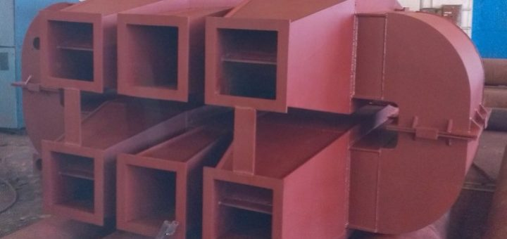
Горелка пылеугольная — устройство для образования смесей пылевидного топлива с воздухом и подачи его к месту сжигания. Через горелку в топку поступают два различных потока: топливо-воздушная смесь (топливная пыль при температуре 70— 130°С и первичный воздух) и вторичный воздух с температурой 250—420°С. Образование горючей смеси завершается в топочной камере. От работы горелки и их размещения зависит характер смесеобразования, что в сочетании с аэродинамикой топочной камеры определяет интенсивность воспламенения, скорость и полноту сгорания.
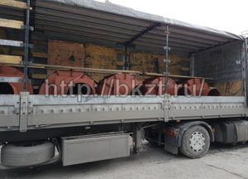Горелка для камерного сжигания твердого топлива подразделяют на круглые (турбулентные), прямоточные (щелевые) и пылевые. Для сжигания пылевидного топлива совместно с газом применяют комбинированные горелки. На котлоагрегатах большой производительности устанавливают одно- и двухулиточиые, лопаточные и улиточно-лопаточные пылеугольные круглые горелки. При любой конструкции круглой горелки потоки пылевоздушной смеси и вторичного воздуха закручиваются в одном направлении. В одноулиточной горелке пылевоздушная смесь поступает в топку прямоточно; вторичный 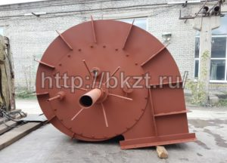воздух закручивается в улитке и, пройдя кольцевой канал, через амбразуру поступает в топку. Необходимый для хорошего перемешивания со вторичным воздухом разнос струи пылевоздушной смеси достигается рассекающим конусом. В получивших широкое распространение двухулиточных горелок и улиточно-лопаточных горелок оба потока закручиваются в улиточном или лопаточном подводе. Потоки образуют в топке два концентрически расходящихся усеченных конуса, как бы опирающихся малыми основаниями на кольцевые выходы из горелки. Внутри образуется конус пылевоздушной смеси, к которому снаружи примыкает конусообразный поток вторичного воздуха. По мере 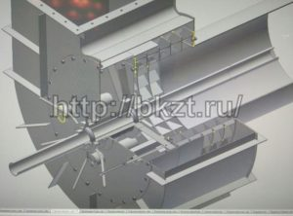движения в топке оба потока проникают один в другой, перемешиваются, увлекая за собой топочные газы. Чем больше горячих топочных газов вовлекается в этот процесс, тем быстрее воспламеняется и сгорает топливо. Для увеличения угла раскрытия факела мощные горелки имеют коническую выходную насадку. С этой же целью выходную часть амбразуры часто выполняют конический, расширяющейся к устью, в результате чего достигается лучшее сочетание форм развития факела и амбразуры, увеличивается площадь поверхности контакта факела, ускоряется воспламенение топлива. Полнота сгорания топлива зависит от скорости вдувания в топку первичной смеси и вторичного воздуха. При малой скорости первичной смеси возможны выпадание из потока крупных частиц топлива и обгарание выходных патрубков горелки; при слишком большой скорости ухудшаются условия воспламенения и увеличивается длина факела. Скорость пылевоздушной смеси в круглых закручивающих горелках при сжигании пыли антрацитов, полуантрацитов и тощих углей принимают равной 15—20 м/с, а каменных и бурых углей — 20—25 м/с; соответственно скорости вторичною воздуха принимают равными 20—30 и 25—35 м/с. Количество первичного воздуха, которое необходимо подавать в горелку, с повышением выхода летучих веществ из топлива возрастает с 20— 30% при сжигании антрацита до 50—60% при сжигании бурых углей. Остальное количество воздуха приходится на вторичный. Круглые горелки применимы для любого твердого топлива, но наиболее распространены для топлива с малым выходом летучих веществ. Единичная мощность круглых горелок достигает 14 т/ч.
В прямоточных горелках пылевоздушная смесь и вторичный воздух подаются в топку самостоятельными потоками через узкие прямые щели. Ввиду отсутствия турбулизиругащего эффекта прямоточные горелки создают дальнобойные плоские параллельные струи с малым углом расширения. Такие горелки сжигают пылевидное топливо и тонких плоских параллельных струях. Пылевоздушная смесь подается в топку со скоростью 20— 30 м/с через вертикально вытянутые амбразуры, расположенные на расстоянии 1,2— 2 м одна от другой. Подсос топочных газов создает в пространстве между соседними струями мощные очаги вихревых зон горячих продуктов сгорания, что обеспечивает устойчивое зажигание факела. Малая ширина горелки, большой периметр и сравнительно большая скорость воспламенения обеспечивают быстрое распространение пламени на все сечение факела и расположение ядра горений вблизи амбразур. Такие горелки применяют в топках для сжигания высокореакционных топлив: бурого угля, фрезерного торфа, горючих сланцев. Пылеугольные горелки размещают на фронтальных и боковых стенках топочного объема котла; в зависимости от пароироизводительности их можно располагать в несколько ярусов (в котлах большой мощности на фронтальной и задней стенках в 2—4 яруса). В топках с удалением шлака топливного в твердом состоянии горелки располагают на фронтальной стене, одну против другой, на двух стенах или в углах топочной камеры. При одно-, двух-фронтальном и боковом размещении применяют круглые и щелевые горелки с расстоянием между круглыми большим, чем между щелевыми. Продукты сгорания, выходящие из крайних горелок, не должны касаться топочных экранов. Во избежание сепарации пыли гнезда горелки располагают на 1,5—2 м выше скоса холодной воронки. Дальнобойные горелки вызывают шлакование заднего экрана топки, фронтальное расположение возможно при короткофактурных круглых горелках. При нем пылепроводы короткие, а распределение температуры по ширине топки равномерное. В котлоагрегатах умеренной мощности горелки чаще располагают на противоположных боковых стенках симметрично-встречно или встречно-смещенно. При последней компоновке горелки с тонкими струями образуется мощное ядро факела с высокой температурой в нижней части топки, что предотвращает шлакование экранов. Распространена тангенционная компоновка угловых горелок, при которой их оси направлены тангенциально к воображаемой окружности диаметром 1— 2 м в центре топки. В топке образуется вертикальный вихрь, обеспечивающий хорошее перемешивание. При тангенциальной компоновке угловых горелок лучшие результаты достигаются в топках, имеющих в плане форму, близкую к квадрату, что обусловливает хорошую аэродинамику топочного объема. Хорошее заполнение топки факелами достигается при потолочном расположении горелки, но оно применяется редко из-за сложности компоновки и ухудшения условий воспламенения. При жидком шлакоудалении обычно применяют угловые щелевые горелки, а для топки с умеренной температурой плавления золы — круглые. При высокой температуре в топке и тугоплавкой золе круглые горелки подвержены сильному радиационному обогреву и быстро обгорают. При жидком шлакоудалении с целью создания высокотемпературной зоны горелки располагают ниже, чем при удалении шлака в твердом состоянии. При малой нагрузке горелки, расположенные слишком низко, подвержены шлакованию и могут привести к сепарации топливной пыли в ванну.

Д/З: написать конспект

